PROJETO DE EXTENSÃO: AÇÕES INTERDISCIPLINARES PARA O ALCANCE DOS OBJETIVOS DO DESENVOLVIMENTO SUSTENTÁVEL NAS COOPERATIVAS DE RECICLAGEM DE RESÍDUOS SÓLIDOS DE MARINGÁ - PR
Em 2018 teve início o Projeto de Extensão “, desenvolvido pelos Programas stricto sensu (Promoção da Saúde, Gestão do Conhecimento na Organizações e Tecnologias Limpas) e graduação em Serviço Social da UNICESUMAR. O projeto tem como objetivo avaliar as fragilidades econômicas e sociais das cooperativas de reciclagem de resíduos, e as fragilidades relacionadas à saúde, qualidade de vida e ao comportamento pró-ambiental dos seus cooperados e promover ações interdisciplinares de emancipação e capacitação administrativa, econômica, social, física e ambiental, objetivando o alcance dos ODS.
Coordenadores: Profª. Débora Regina Irie
Profª. Sonia Bertolini
Profª. Márcia Andreazzi
Prof. Arthur Urpia

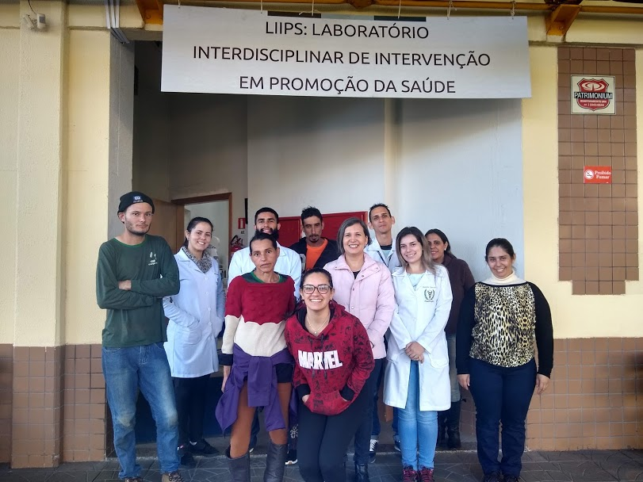
Cooperados da Coopernorte no LIIPS realizando avaliações das condições de saúde.

